**OBJETIVO:** Fortalecer las temáticas desarrolladas en clase a través de la realización de actividades complementarias y utilizar responsable y autónomamente las tecnologías de la información y la comunicación (TIC) para aprender, investigar y comunicarme con otros en el mundo.

**TALLER 3**

Abrir una nueva Hoja en Excel y elabora las siguientes tablas:

1. En la hoja1, ingrese los siguientes datos en una hoja de cálculo:

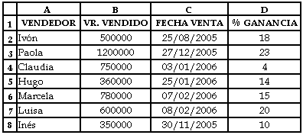

* A los datos de la columna VENDEDOR colocar negrita y subrayado.
* A la columna %GANANCIA aplicarle cursiva.
* A la columna VR: VENDIDO aplicar color de fondo.
* A la columna FECHA VENTA colocar color de letra azul.
* Seleccionar todos los datos de la tabla y aplicar Bordes y Sombreado, empleando la barra de herramientas de Formato.
* A los datos de la columna VR. VENDIDO aplicar formato de moneda con un decimal y signo $.
* Los datos de la columna FECHA VENTA colocar formato fecha.
* A los datos de la columna %GANANCIA colocar formato porcentaje con 2 decimales.
* Colocar todas las fechas alineados a la izquierda.
* Colocar los valores de la columna VR. VENDIDO alineados a la derecha.
* Colocar los nombres de los VENDEDORES alineados a la izquierda.

1. En la hoja2, elabore el formato que a continuación se muestra, aplique bordes y sombreado y cambie el nombre de la hoja como: Formato y llene la información.

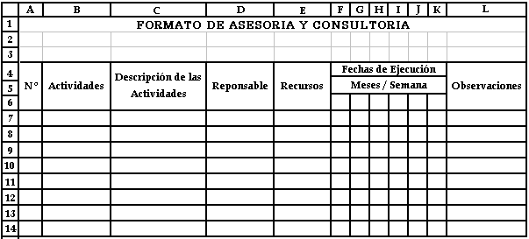

1. En la hoja3, realiza la siguiente tabla e ingresa los datos requeridos:

